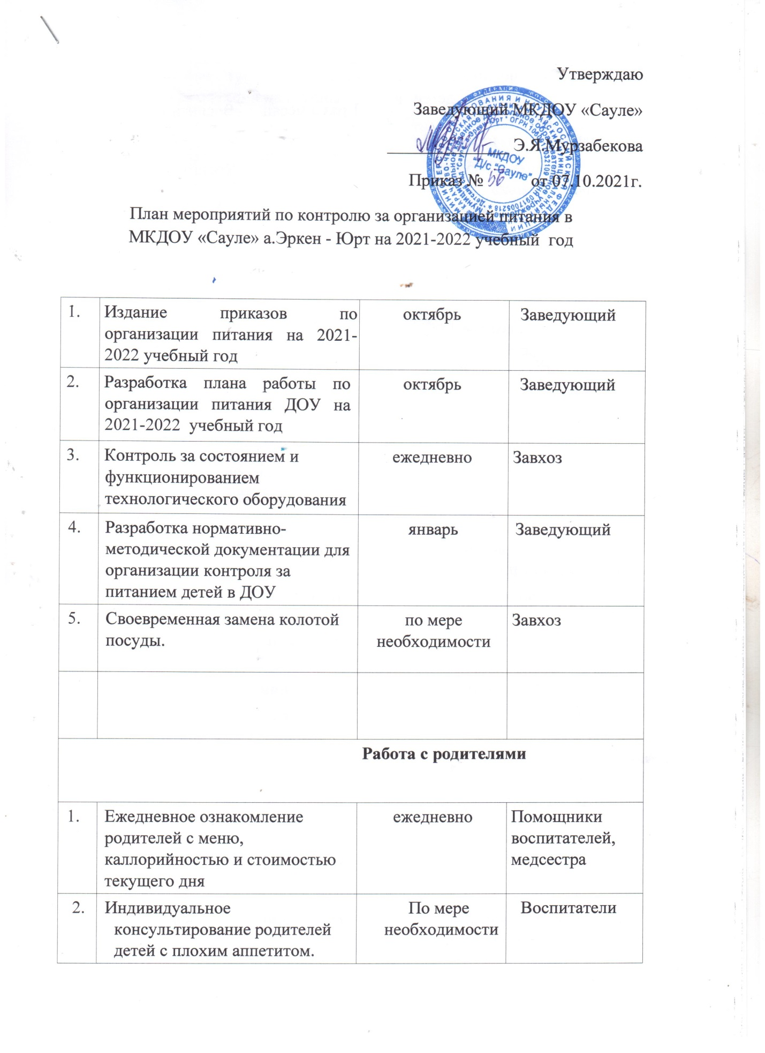

Утверждаю
Заведующий МКДОУ «Сауле»
______________ Э.Я.Мурзабекова
Приказ № от 07.10.2021г.
План мероприятий по контролю за организацией питания в МКДОУ «Сауле» а.Эркен - Юрт на 2021-2022 учебный год

1. |  |  | Издание приказов по организации питания на 2021-2022 учебный год |  |  | октябрь |  | Заведующий
2. |  |  | Разработка плана работы по организации питания ДОУ на 2021-2022 учебный год |  |  | октябрь |  | Заведующий
3. |  |  | Контроль за состоянием и функционированием технологического оборудования |  |  | ежедневно |  | Завхоз
4. |  |  | Разработка нормативно-методической документации для организации контроля за питанием детей в ДОУ |  |  | январь |  | Заведующий
5. |  |  | Своевременная замена колотой посуды. |  |  | по мере необходимости |  | Завхоз
 |  |  |  |  |  | Работа с родителями
1. |  |  | Ежедневное ознакомление родителей с меню, каллорийностью и стоимостью текущего дня |  |  | ежедневно |  | Помощники воспитателей, медсестра
2. |  |  | Индивидуальное консультирование родителей детей с плохим аппетитом. |  |  | По мере необходимости |  | Воспитатели
З. |  |  | Консультирование по вопросам организации питания детей в семье через уголки для родителей. |  |  | 1 раз в месяц |  | Воспитатели
 | 4. | Конкурс рецептов «Любимое блюдо нашей семьи» |  |  |  | апрель |  | Воспитатели
 | Работа с кадрами
 | 1. | Обучение воспитателей, помощников воспитателей, поваров по теме «Основы здорового питания для дошкольников» в объеме 15ч. |  |  | Октябрь |  |  | Заведующий
 | 2. | Оперативный контроль «Привитие детям культурно - гигиенических навыков». |  |  | Март |  |  | Ст медсестра
 | Работа с детьми
 | 1. | Беседы с детьми по ЗОЖ |  | Ежемесячно |  |  |  | Воспитатели
 | 2. | Праздник «Путешествие в страну полезных продуктов» |  | декабрь |  |  |  | Воспитатели
 | З. | Экскурсии на пищеблок |  | По плану  воспитательно-образовательной работы |  |  |  | Воспитатели
 | Контроль за организацией питания
 | 1. | Осуществление осмотра при поступление каждой партии продукции |  |  |  |  | ежедневно |  | Завхоз
 | 2. | Соблюдение правил хранения и товарного соседства |  |  |  |  | ежедневно |  | Завхоз
 | З. | Контроль за санитарным состоянием рабочего места |  |  |  |  | ежедневно |  | Завхоз
 | 4. | Соблюдение санитарных требований к отпуску готовой продукции |  |  |  |  | ежедневно |  | Повар
 | 5. | Соблюдение и выполнение санитарно-эпидемиологических требований к организации питания |  |  |  |  | ежедневно |  | Медсестра  работники пищеблока
 | 6. | Соблюдение технологических карт |  |  |  |  | ежедневно |  | Работники пищеблока
 | 7. | Снятие суточной пробы и отбор для хранения |  |  |  |  | ежедневно |  | Бракеражная комиссия

8. | Осуществление контроля качества продукции, наличия товаросопроводительных документов, ведение учетно-отчетной документации | постоянно |  | Завхоз
9. | Контроль за закладкой продуктов на пищеблоке | ежедневно |  | Члены бракеражной комиссии, медсестра
10. | Осуществление входного контроля за условиями транспортировки продуктов питания от поставщиков | по мере привоза продуктов |  | Завхоз
11. | Контроль за организацией процесса кормления  в группах | систематически |  | Медсестра.
12. | Контрольные взвешивания порций на группах | по мере необходимости |  | Медсестра  члены бракеражной комиссии
13. | Соблюдение инструкций выполнения технологических процессов на пищеблоке | постоянно |  | Работники пищеблока
14. | Соблюдение графика выдачи готовой продукции на группы | ежедневно |  | Медсестра
15. | Контроль за состоянием уборочного и разделочного инвентаря на пищеблоке. | 1 раз в месяц |  | Завхоз
16. | Контроль за температурным режимом в холодильных установках. | ежедневно |  | Завхоз
17 | Анализ выполнения натуральных норм питания | 1 раз в месяц |  | Заведующий.
Работа с поставщиками
1. | Заключение договора на поставку продуктов. |  | По мере необходимости |  | Заведующий.
2. | Подача заявок на продукты. |  | по мере необходимости |  | Завхоз
З. | Постоянный контроль за качеством поставляемых продуктов. |  | постоянно |  | Завхоз
4. | Работа в федеральной программе «Меркурий» |  | постоянно |  | Заведующий

